|  |  |
| --- | --- |
| ***cid:c79f0f145bace610ce27a737cd8e8c3f*** | **ТУРОПЕРАТОР "АМИ-ВОЯЖ"  г. Киев, ул. Тургеневская, 22  тел: +38 044 587 86 22/тел: + 38 044 507 06 06**  **web:** [**www.ami-voyage.com**](../../../../../../../../../../../../../../../../../../../../../../../../../../../../Local%20Settings/Application%20Data/Opera/Local%20Settings/Temporary%20Internet%20Files/AppData/Local/Microsoft/Windows/Temporary%20Internet%20Files/Application%20Data/AppData/Local/Microsoft/Windows/Temporary%20Internet%20Files/Мои%20документы/Downloads/www.ami-voyage.com)  **e-mail:** [**sale2@ami-voyage.com**](mailto:sale2@ami-voyage.com)**,**  [**marketing@ami-voyage.com**](mailto:marketing@ami-voyage.com) |

***Монако* – маленькая страна, всего лишь - два квадратных километра. Здесь можно приобщиться к мировой элитной тусовке, проиграть в знаменитом казино**[**Монте-Карло**](http://tonkosti.ru/%D0%9C%D0%BE%D0%BD%D1%82%D0%B5-%D0%9A%D0%B0%D1%80%D0%BB%D0%BE)**, поужинать в роскошных ресторанах, покататься на фешенебельных яхтах...Весь список удовольствий под флагом “LUXURY**”!

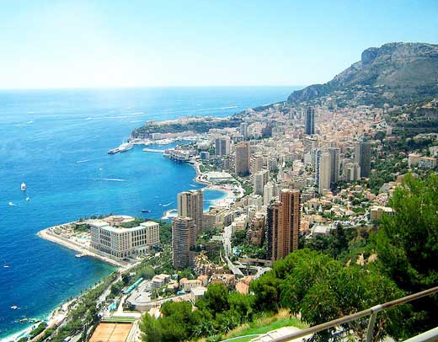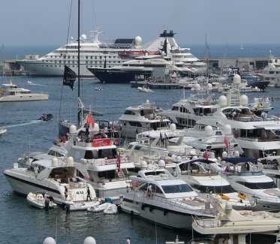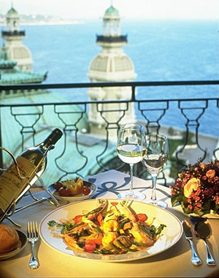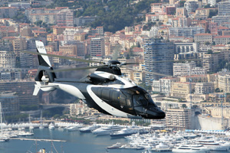

|  |  |  |
| --- | --- | --- |
| **Отель** | **Период** | **8 дней / 7 ночей**  **DBL** |
| **Hôtel Fairmont Monte Carlo 4\***  **deluxe garden view room /BB** | **15.05 – 14.07.2016** | **3920** |
| **15.07 – 27.08.2016**  **27.09 – 01.10.2016** | **5847** |
|  |
| **Hôtel Hermitage 5\***  **superior city view room /BB** | **15.05 – 07.07.2016**  **21.08 – 01.10.2016** | **3198** |
| **08.07 – 20.08.2016** | **4966** |
| **Hôtel Monte Carlo Bay 5\***  **superior city view room /BB** | **15.06 – 07.07.2016**  **11.08 – 01.10.2016** | **2652** |
| **08.07 – 28.07.2016** | **3911** |
|  | **29.07 – 20.08.2016** | **4842** |
| **Hôtel Monte Carlo Beach 5\***  **exclusive sea view room /BB** | **30.05 – 23.06.2016**  **28.08 – 01.10.2016** | **3418** |
| **24.06 – 27.08.2016** | **9305** |
|  | **02.10 – 23.10.2016** | **1886** |

**Цены указаны в Евро за Номер и включают:**

* проживание в отеле за 7 ночей,
* питание – завтраки
* мед.страховка
* **КОМИССИЯ АГЕНТСТВАМ**

**Дополнительно оплачивается:**

* авиаперелет Киев – Ницца – Киев (стоимость от 350 евро)
* трансфер а/п – отель – а/п
* оформления визы 70 евро паспорт

**СТОИМОСТИ ПРОЖИВАНИЯ В ДРУГИХ ОТЕЛЯХ, ЭКСКУРСИИ, ТРАНСФЕРЫ - ЗАПРАШИВАЙТЕ У МЕНЕДЖЕРОВ. ВСЕГДА АКТУАЛЬНЫЕ СПЕЦПРЕДЛОЖЕНИЯ И**

**ЛИЧНЫЙ ОПЫТ ПУТЕШЕСТВИЙ!**

**За более подробной информацией обращаться к менеджеру по направлению:**

**Гречина Анна, тел. (044) 5070606, 050 9754194 mail** [**sale2@ami-voyage.com**](mailto:sale2@ami-voyage.com)